МУНИЦИПАЛЬНОЕ БЮДЖЕТНОЕ ОБЩЕОБРАЗОВАТЕЛЬНОЕ УЧРЕЖДЕНИЕ
«СРЕДНЯЯ ОБЩЕОБРАЗОВАТЕЛЬНАЯ ШКОЛА № 13»
ГОРОДА СЛАВГОРОДА АЛТАЙСКОГО КРАЯ

ИССЛЕДОВАТЕЛЬСКАЯ РАБОТА

АРТЕК В СЕРДЦЕ НАВЕК

Выполнил: Осока Тимофей Сергеевич,
обучающийся 5 А класса
Руководитель:
Дынер Наталья Сергеевна,
учитель географии
МБОУ «СОШ № 13» города Славгорода

г. Славгород
2022 г.

СОДЕРЖАНИЕ
I ВВЕДЕНИЕ……………………………..………………………………………..3
II ОСНОВНАЯ ЧАСТЬ………..………………………………………………….6
2.1. ОБЗОР ЛИТЕРАТУРЫ.………………………………………….…………..6
2.2. ИСТОРИЯ МДЦ «АРТЕК»………..…………………………....……………7
2.3. СПИСОК УЧЕНИКОВ МБОУ «СОШ № 13» ГОРОДА СЛАВГОРОДА, ПОБЫВАВШИХ В МДЦ «АРТЭК» В РАЗНЫЕ ГОДЫ……………………….9
2.3.1. Воспоминания обучающихся МБОУ «СОШ № 13» города Славгорода, которым посчастливилось посетить МДЦ «Артек»…………12
2.3.1.1. Воспоминания Черникова Дмитрия……………………………..…12
2.3.1.2. Воспоминания Зенюк Георгия…………………………………..….13
2.3.1.3. Воспоминания Дамер Арины………………………………...……..14
2.3.1.4. Воспоминания Пронькина Данила…………………………..……..15
2.3.1.5. Воспоминания Осока Тимофея………………………………...…...17
III ОБЗОРНЫЙ МАРШРУТ ПО МДЦ «АРТЕК»…………………………..….20
IV ЗАКЛЮЧЕНИЕ…………………………………………………...…...……..25
V СПИСОК ИСПОЛЬЗОВАННЫХ ИСТОЧНИКОВ………………………....27
ПРИЛОЖЕНИЕ 1
ПРИЛОЖЕНИЕ 2
ПРИЛОЖЕНИЕ 3
ПРИЛОЖЕНИЕ 4
ПРИЛОЖЕНИЕ 5
ПРИЛОЖЕНИЕ 6
ПРИЛОЖЕНИЕ 7
ПРИЛОЖЕНИЕ 8
ПРИЛОЖЕНИЕ 9

I ВВЕДЕНИЕ

В октябре 2021 г. мне посчастливилось посетить 12 смену МДЦ «Артек». Этот центр находится в ведении Министерства просвещения РФ, расположен в Крыму и имеет статус международной инновационной площадки общего и дополнительного образования, а также оздоровления и отдыха.
Я действительно счастлив, что мне выдалась такая возможность поехать в один из лучших детских центров не только страны, но и мира. Так, решил поделиться эмоциями, знаниями и узнать впечатления и воспоминания ребят нашей школы, которые ранее меня тоже были в «Артеке». Может получиться прекрасный сборник.
Актуальность темы в том, что в настоящее время есть множество детских культурных, оздоровительных лагерей разного уровня. Подозреваю, что ребята о них знают крайне мало. Полученная информация поднимет интерес к учебе, ведь достижения имеют значение.
Материал данного проекта можно использовать на классных часах, на уроках географии, различных мероприятиях школы, связанных с её историей и успехами обучающихся.
Данный вопрос в нашей школе ещё никем не изучался, нет собранных данных о ребятах, посещавших «Артек» в разные годы.
«Артек» насчитывает длительную историю. Решили выяснить какой информацией владеют обучающиеся нашей школы в настоящее время. Проведенный опрос среди обучающихся пятых классов (именно с 5 класса в учебное время принимают детей в «Артек» вплоть до достижения ими 18 лет) показал, что современные школьники практически ничего не знают о детских лагерях, центрах. Однако понимают, что там можно не только отдохнуть, но и завести новые знакомства, узнать новое, развить свои способности. Для этого нужно постараться: учиться, стремиться к получению грамот, быть активным на мероприятиях и т.д. К тому же очень интересно большинству ребят узнать подробности и впечатления об «Артеке». Многие в лагерях еще не были, хотят поехать летом 2022 года в краевой лагерь («Юность»), испытать новые эмоции, чтобы настроиться на большее. (Приложение 1)
Выводы выше мы сделали после опроса учеников 5А класса. По результатам опроса в 5Б и 5В классах все гораздо печальней: 95% учеников вообще не знают названия лагерей для отдыха и оздоровления детей, не знают и тех, кто посещал их. Однако, 100% опрошенных заинтересовались и хотели бы узнать впечатления от посещения, хотели бы сами там побывать.
Получается, что ученики 5А класса осведомленные потому, что их одноклассник носитель и распространитель живых эмоций.
Темой работы стала «Артек в сердце навек».
Так, цель данного проекта – пополнение истории МБОУ «СОШ № 13» г. Славгорода, связанной со знаменитым международным детским центром «Артек».
Задачи проекта:
- изучить историю МДЦ «Артек»;
- создать книгу воспоминаний учеников МБОУ «СОШ № 13» г. Славгорода, посетивших ранее МДЦ «АРТЭК»
- создать собственный маршрут по МДЦ «Артек», посетив главные достопримечательности центра в сопровождение аудиогида.
Объект исследования – воспоминания учеников МБОУ «СОШ № 13» города Славгорода, посещавшие «Артек» в разные годы.
Предмет исследования – главные достопримечательности центра «Артек».
Методы исследования:
- изучение теоретического материала;
- архивные данные школы;
- опрос;
- изучение воспоминаний артековцев МБОУ «СОШ № 13» города Славгорода.
Сроки и место проведения исследовательской работы: октябрь 2021 года – февраль 2022 года, МБОУ «СОШ № 13» города Славгорода, г. Славгород ул. Титова д.263 кв.11.
II ОСНОВНАЯ ЧАСТЬ
2.1. ОБЗОР ЛИТЕРАТУРЫ
Как известно, ни одна смена в МДЦ «Артек» с начала его существования не повторяла тему. История каждой смены уникальна. Так, 12 смена, которая прошла с 12 октября 2021 г. по 1 ноября 2021 г., была посвящена туризму – «Прекрасны вы, брега Тавриды!». На протяжении 21 дня ребята, попавшие в «Артек», знакомились с Крымом, его историей, богатым культурным наследием.
Эпиграфом данной смены стало высказывание А. Грибоедова: «Крым - изумительная сокровищница, естественный музей, хранящий тайны тысячелетий». Значение смены было обусловлено необходимостью демонстрации для нас темы огромного потенциала путешествий и туризма, открывающей дополнительные возможности для познания окружающего мира. Программа нацелена на географические, исторические, биологические и другие знания о Крымском полуострове, мы увидели чудесные места!
В древности территорию Крыма населял народ «тавры». Полуостров в России именовался Тавридой вплоть до 20-х г. ХХ века. В апреле 1919 г. Таврическая губерния была преобразована в Крымскую советскую социалистическую республику [5].
Споры ведутся относительно происхождения слова «Крым». Есть ряд возможных переводов этого слова: название «Крым», возможно, происходит от монгольского слова «кырым» — ров. В пользу этой версии говорит и то, что Старый Крым в древности был окружён глубокими рвами. Ряд учёных полагает, что слово «Крым» произошло от турецкого «кормам» — крепость, так как город Старый Крым был окружён высокой крепостной стеной. По другим версиям слово «Крым» татарского происхождения обозначает: благодать, подарок, далёкий [3].
Сегодня полуостров сохраняет название, которое использовалось на протяжении последнего столетия. Однако, название Таврида также на слуху у крымчан.
Несомненно то, что Таврический полуостров, всегда отличавшийся благодатным климатом и богатством естественных произведений природы, с незапамятных времен был заманчивым уголком [3].
Свою смену я провел в МДЦ «Артек», в лагере «Полевой» в самом младшем отряде. Это незабываемые эмоции и впечатления. Многому научился, приобрел новые навыки и знания, а также познакомился с ребятами со всей России.

2.2. ИСТОРИЯ МДЦ «АРТЕК»
8 апреля 1783 г. Екатерина II издала манифест о принятии «полуострова Крымского», а также Кубанской стороны в состав России. Полуостров, а также прилегающие с севера к Крыму плодородные земли с городами Алешки, Бердянск, Геническ, Мелитополь и другие образовали Таврическую губернию.
В начале XIX века мало кто видел Тавриду, редкие одиночки осмеливались путешествовать по Тавриде. Это был край, овеянный легендами, благословенная «полуденная земля». Только в конце XIX века модный курорт Суук-Су («Холодная Вода»), названный по холодной речушке, впадающей в Чёрное море, недалеко от Гурзуфа, сделал Крым популярным среди столичной знати. Курорт Суук-Су сегодня — это наш Артек. Дворец дореволюционного времени сохранился и по сей день.
Великолепные природные ландшафты Крыма, скалистые горы и бескрайние морские просторы овладевали воображением поэтов. Пушкин прожил в Крыму всего месяц, большую часть этого времени на Южном берегу, в Гурзуфе. Своими стихами он привлёк внимание всей огромной страны к этому краю, меняющийся лик моря, чистые южные небеса, восхищается тёплым климатом и упоминает поразительно разнообразный растительный покров. (Приложение 2)
Впервые о создании детского лагеря в Артеке было объявлено 5 ноября 1924 г. на празднике московской пионерии. «Лагерь-санаторий в Артеке» (первоначальное название детского центра) создан в 1925 г. по инициативе председателя Российского общества Красного Креста Зиновия Петровича Соловьёва для детей, страдающих туберкулёзной интоксикацией. Первым его руководителем стал врач Фёдор Фёдорович Шишмарёв. Первая смена «Артека» открылась 16 июня 1925 г.
Первые артековцы жили в брезентовых палатках. Через 2 года на берегу были поставлены лёгкие фанерные домики. А в 1930-е годы, благодаря построенному в верхнем парке зимнему корпусу, «Артек» постепенно был переведён на круглогодичную работу. В 1936 г. в «Артеке» прошла смена пионеров-орденоносцев, награждённых правительственными наградами, а в 1937 г. лагерь принял детей из охваченной Гражданской войной Испании. Постепенно «Артек» из небольшого летнего палаточного лагеря вырос в один из самых крупных в мире комплексов детского отдыха.
Лагерь получил своё название по месту расположения одноимённой реки (первоначальное название — «Лагерь в Артеке»). В самом лагере наиболее популярной является версия, связанная с перепёлками. Существует устойчивое выражение «Артек — перепелиный островок».
Аю-Даг (Медведь-гора) является популярным туристическим объектом и символом не только «Артека», но и всего Южного берега Крыма. Гора является естественной границей лагеря и оказывает существенное влияние на климат в «Артеке», защищая ветров. С первых лет существования лагеря Аю-Даг прочно вошёл в быт и культуру артековцев. Первые пионеры совершали походы с ночёвкой на вершине горы и оставляли послания артековцам следующей смены.
Дети, пребывавшие на смене 22 июня 1941 г., после абсолюта получили весть о войне. Весной 1942-го г. лагерь отправился в Алтайский край, а именно в известную нам Белокуриху. 12 января 1945 г. все дети благополучно закончили свою долгую смену, которая длилась 3,5 г. Это была самая тяжелая смена. Несколько памятников в лагере связаны с историей ВОВ. В парке между «Морским» и «Горным» находится памятник «Неизвестному матросу», погибшему в бою с оккупантами Крыма в 1943 г. Здесь проходят торжественные мероприятия, линейки, возложения цветов.
В 1954 г. Крым был передан Украинской ССР и до марта 2014 г. «Артек» принадлежал Украине, назывался «Международный детский центр «Артек».
В 2014 г. крымчане реализовали своё право на самоопределение. За воссоединение Крыма с Россией на правах субъекта РФ высказались 96,77 % жителей Автономной Республики Крым. 18 марта 2014 г. президент России Владимир Путин и руководство Крыма подписали договор о вхождении Республики Крым в состав России. В результате был образован новый субъект РФ – Республика Крым. Владимир Путин заявил: «Крым имеет для России огромное цивилизационное значение».
«Артек»— международный детский центр. Расположен на южном берегу Крыма в посёлке Гурзуф. В советское время — самый знаменитый пионерский лагерь СССР и визитная карточка страны. Уже тогда путёвка в «Артек» считалась престижной наградой для советских и зарубежных детей. В пределах одной школы путёвками удостаивались самые лучшие из пионеров по многочисленным показателям. Артек - это комплекс из 9-ти детских лагерей, сейчас строят десятый - «Солнечный». (Приложение 3)

2.3. СПИСОК УЧЕНИКОВ МБОУ «СОШ № 13» ГОРОДА СЛАВГОРОДА, ПОБЫВАВШИХ В МДЦ «АРТЭК» В РАЗНЫЕ ГОДЫ
До 2014 г. ученики нашей школы не имели возможности посещать МДЦ «Артек» в связи с тем, что Крымский полуостров принадлежал Украине. Алтайский край не поощрял одаренных детей поездками за территорию РФ.
Так, с 2015 г. открылась первая страничка истории нашей школы, связанной с МДЦ «Артек». К тому времени, с начала большой стройки в связи с переходом Крыма в состав РФ, реконструировано 280 тыс. кв. м. различных площадей, 23 км. дорог, обновлены корпусы лагерей, в настоящее время строят «Солнечный» (это 10-ый лагерь МДЦ «Артек»).

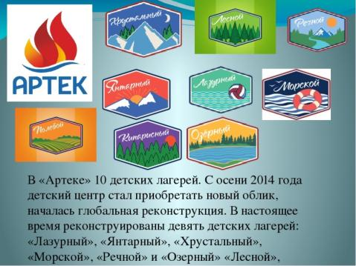
Фото 1 – Состав МДЦ «Артек» с осени 2014 г.
На основании данных заместителя директора по воспитательной работе, МБОУ «СОШ № 13» города Славгорода Черниковой Ольги Валерьевны, составили список учеников МБОУ «СОШ № 13» города Славгорода, побывавших в МДЦ «Артек».
Таблица 1. - Список учеников МБОУ «СОШ № 13» города Славгорода, побывавших в МДЦ «Артек» в разные годы
№ | Фамилия, имя, отчество | Класс | Год
1. | Черников Дмитрий | 5 | 2015
2. | Зенюк Георгий | 5 | 2016
3 | Дамер Арина | 10 | 2018
4 | Пронькин Данил | 5 | 2019
5 | Осока Тимофей | 5 | 2021
Путевки в МДЦ «Артек» выделяются в качестве поощрения за достижения детей в учебе, творчестве, спорте и общественной деятельности. Для получения путевки необходимо пройти регистрацию в АИС «Путевка». В личном кабинете после регистрации ребенок заполняет свой профиль, добавляет достижения за последние 3 года (грамоты, дипломы и т.д. и подает заявку на путевку).
У каждого ребенка есть возможность получить путевку от субъекта РФ на основе наивысшего рейтинга достижений. По рейтингу региональная путевка выделяется на каждую смену примерно двадцати ребятам. Родительскую долю составляет перелет в лагерь и обратно.
Кроме этого, у каждого ребенка есть возможность принять участие в конкурсах тематических партнеров, пополнить свои достижения и получить путевку от тематического партнера в МДЦ «Артек». В таком случае родители ничего не оплачивают, все расходы несет сам тематический партнер, такими являются, например, РДШ (Российское движение школьников), РЖД (Российские железные дороги) и т.д. Список партнеров Артека есть на сайте.
А также можно приобрести путевку на коммерческой основе, т.е. родители оплачивают сами пребывание 21 день в Артеке, экскурсии, питание и сам перелет туда-обратно. Такая путевка имеет цель стимулирования детей к обучению, а также для детей - иностранных граждан.
В учебный период (с 1-5 смену и с 10-15 смену) в среднем стоимость коммерческой путевки 100 тыс. руб. В летний период (6-9 смены) стоимость коммерческой путевки на данный момент рассчитана как 110 тыс. руб.
Черников Д., Зенюк Г., Дамер А., Пронькин Д., Осока Т. посетили Артек по региональной путевке посредством регистрации на сайте АИС «Путевка».
История МБОУ «СОШ № 13» г. Славгорода, связанная с МДЦ «Артек», началась с 2015 г. Так, при отслеживании результатов подачи заявки на получение путевки в Артек, пять ребят испытали первые невероятные и самые яркие эмоции.
2.3.1. Воспоминания обучающихся МБОУ «СОШ № 13» города Славгорода, которым посчастливилось посетить Артек
Большим подспорьем в этом вопросе оказались социальные сети. Через них мы обращались к бывшим ученикам нашей школы с просьбой вспомнить время пребывания в лагере и выслать фотографии.
Так, нам удалось собрать много информации и много эмоций! Все артековцы откликнулись на нашу просьбу. Очень приятно было читать сообщения, слушать аудио, т.к. все вспоминали время, проведенное в лагере, с теплотой и благодарностью к тому времени и событиям. Каждому было и есть чем поделиться.
Очень верим, что данная работа вдохновит и придаст ребятам дерзновения решиться и настроиться на успешную учебную деятельность, включиться в активную работу и участие в конкурсах разного уровня, ведь на этом и построены поездки в знаменитый «Артек».

      - Воспоминания Черникова Дмитрия
«В «Артеке» я был в сентябре 2015 года, мне на тот момент было 10 лет, учился в пятом классе.
Там довольно развита инфраструктура самого лагеря. «Артек» разделён на 9 корпусов – лагерей. Я везунчик, я попал в новый корпус, при нем и столовая со шведским столом, все новое. К тому же в сентябре было море теплое. (Приложение 4)
В Артеке школа самая лучшая, там как в хогвартсе, довольно много лестниц, и там какое-то странное расположение этажей, много коридоров, такое таинственное ощущение. Школа создана в августе 1991 года по инициативе генеральной дирекции МДЦ «Артек». Это учебное заведение рассчитывалось на детей сотрудников и называлось «Артековской средней общеобразовательной школой». Спустя время, все счастливые посетители Артека во время своих смен смогли учиться в этой волшебной школе.
Мы в Артеке ещё на гору в поход ходили, Аю-Даг. Очень интересно проходит у ребят посвящение в артековцы - на самой вершине горы Аю-Даг, и это совсем нелёгкое дело. Посвящение – это исключительно добровольное событие и допущены до восхождения могут быть только здоровые дети, без противопоказаний врачей.
К тому же, при подъеме на гору, все желающие могли взять у подножия камешек и оставить его на самой вершине, загадав нематериальное желание, оно обязательно сбудется.
Кружки здесь не находятся в одном месте, они разбросаны по большей части Артека. Каждый выбирает по интересу и ходит туда в течение всей смены. Все они проходят в одно время, поэтому только один выбранный посещаешь.
Все новое в Артеке, еда классная, повара самые добрые, самые лучшие!»
23.01.2022 г.,
учащийся 11Б класса МБОУ «СОШ №13» г. Славгорода Алтайского края

      - Воспоминания Зенюк Георгия
«Артек «Лазурный» 15 смена 2016 г. занимает особое место в моей жизни! На тот момент я учился в пятом классе. (Приложение 5)
Замечательный мягкий климат, чистое море, удивительной красоты природа!
Вожатые нашего 9 отряда самые веселые, отзывчивые. Коммуникабельные, талантливые, заводные ребята.
Скучать некогда было! Насыщенная программа: репетиции, выступления, тематические квесты и фестивали, занятия в кружках по интересам, посещение бассейна, подготовка и защита отрядного проекта, коллективно-творческие дела, экскурсия в Город-Герой Севастополь.
Новый 2017 год наша смена встречала вдали от родителей. Этот день был особенно насыщен: игра-квест «Поиски Деда Мороза», творческая мастерская Деда Мороза, конкурс – «Наша елка лучше всех», творческий вечер «Новогодние приключения вожатых в Артеке», праздничная программа «Новогодние чудеса в Артеке».
Осваивал шахматы! В соревнованиях по шахматам на первенство кружка МДЦ «Артек», к своему удивлению, занял 3 место! Огромное спасибо нашему педагогу!
Музей-столовая в стиле «сталинский ампир» сохранила дух времени 50-х, Пушкинская скала, дворец Суук-Су, музей «Космос», огромный концертный зал – достопримечательности «Лазурного» остались на сувенирах и фотографиях, привезенных из лагеря.
Питание на высшем уровне, все было очень вкусно и много. Я уже далеко от Артека (и по времени пребывания, и по расстоянию), но «Артек. Лазурный» помню!»
29.01.2022 г.,
ныне студент I курса Алтайского государственного педагогического университета, филологический факультет

      - Воспоминания Дамер Арины
«Будучи в десятом классе в декабре 2018 года в лагерь «Хрустальный» попали 30 ребят из разных уголков нашей страны, в том числе и я. Это была международная смена, где пребывали дети не только из России, а также дети из Якутии, Ингушетии. Позже мы все знакомились с национальными традициями народов, обычаями, нравами, законами, правилами друг друга.
Так, получился сплоченный коллектив благодаря вожатым, которые не давали возможности заскучать, ближе познакомиться, сблизиться. (Приложение 6)
Одна девочка думала накануне поездки в Артек, что это будет как курорт, отдых, пляж. Однако нет! Нет времени для отдыха, много работы, дел. Каждый день разнообразие: викторины, олимпиады, учеба в школе. Ни минуты свободы, при этом успевали все! Всегда было интересно и весело!
Ездили на экскурсии в Севастополь, Ялту, были в доме Чехова.
Вкусное питание по системе шведского стола. В конце дня дети того отряда, кто был максимально активен, получали приз - блинчики или пончики с шоколадным фонтаном. Это мотивировало стремление к активности всей команды!
К тому же для именинника, кому посчастливилось встретить в Артеке свой день рождения, всегда был предусмотрен в столовой торт. Угощаясь, весь отряд радовался!
При расставании было много слез. Переписываемся, общаемся до сих пор через соцсети. Незабываемые впечатления, появилось много друзей, так все сдружились, что было ощущение того, что все знаем друг друга давно!
Артек - это очень интересно, это очень важно, это очень полезно для саморазвития и социальной адаптации, для самореализации. Я вернулась домой вдохновленной, обновленной».
23.01.2022 г.,
ныне студентка II курса ГАПОУ НСО Новосибирский музыкальный колледж имени А.Ф. Мурова, класс саксофон

      - Воспоминания Пронькина Данила
«В марте 2019 года я получил региональную путевку для посещения театральной смены в МДЦ «Артек». Я тогда учился в пятом классе. (Приложение 7)
Артековец всегда узнает другого артековца любого возраста по знаменитому приветствию:

Всем, всем морской привет!
Всем, всем янтарный ответ!
Вы ребята молодцы!
Артековцы!
Наш любимый Артек! (три хлопка)
Не забудем вовек! (три хлопка)
Наш любимый Морской (три хлопка)
Мы навеки с тобой!
Каждое утро начиналось с зарядки. Весь лагерь в 07:30 выстраивался на костровой и под зажигательную музыку разминались под руководством физруков.
Для ребят в Артеке предусмотрена учебная программа, если они приезжают во время учебного года. Однако, не только учеба была главным делом в лагере. День в детском центре был очень насыщенный. Каждый выбрал себе любой кружок, студию, спортивные секции, где можно получить дополнительное образование. Практически все время в лагере было занято: это походы в музеи, подготовка к мероприятиям, сами мероприятия, спортивные соревнования.
Да! Одна из самых интересных тайн – это возраст вожатых. Всю смену мы пытались дознать сколько же лет нашим любимым вожатым, но ото всех слышали только одно: «48 лет». А на вопрос, почему они так молодо выглядят, получали ответ: «На высокой горе Ай-Петри есть святой источник, каждый год вожатые поднимаются на гору, пьют из этого источника и становятся снова молодыми. Так вожатые самые опытные, мудрые и очень взрослые». Чтобы не раскрыться, вожатые исправляют свои даты рождения в соцсетях.
Дневной сон назывался абсолютом. С этим тоже связана легенда. На горе Аю-Даг («Медведь-гора») живет дедушка Абсолют с рыжей бородой, но его никак никто не может увидеть. Он спускается в лагерь с горы только тогда, когда в Артеке наступает абсолютная тишина и все спят. Про него есть даже отдельная веселая песня, которую поют дети на музыкальных занятиях.
Да, кстати, в Артеке есть и большое разочарование для детей. Они думают, что едут отдыхать, но на самом деле в Артеке работают. Очень много работают. Пишут проекты, выступают, участвуют во множестве конкурсов и акциях. В Артеке созданы все условия, чтобы дети стали более успешными, нужно только не лениться.
Я был в восторге от всего: от подъема на гору Аю-Даг, от климата, от бассейна с морской водой, от того как нас посвящали в юнги и как мы сдавали экзамены речные, как выходили в Черное море на шлюпках. От столовой я был в отдельном восторге.
Все были открыты друг другу, каждый пытался познакомиться, рассказать о себе и расспросить тебя. Мы пытались быть семьей, и мы ей стали».
23.01.2022 г.,
ныне учащийся 8 Г класса «СОШ № 197» г. Новосибирска

      - Воспоминания Осока Тимофея
«Вспоминаю, когда мы прилетели в Симферополь, первое, что нас поразило — природа: горы, пальмы и, конечно же, море!!! Нас было более 2500 детей из 85 регионов страны.
Так, в 2021 году в октябре мне посчастливилось получить путевку на 12 смену 2021 года в МДЦ «Артек». В лагере «Полевой» в 18 отряде туристического направления собралось 17 ребят из разных уголков России. Это был самый младший из отрядов 12 смены «Полевого». (Приложение 8)
Среди значимых мероприятий смены были: туристический фестиваль «Первая вершина» - подъем на вершину Аю-Даг, у подножия которого расположен Артек, фестиваль-конкурс воздушных змеев «Яркое небо «Артека», квест «10 чудес Крыма», контрольно-туристический маршрут «Тропа артековского туриста», а также бал в честь хризантемы «Сердце Артека».
Каждый счастливый денёчек в Артеке был насыщен мероприятиями, скучать не приходилось. Самые незабываемые: утренние энергичные зарядки в начале успешного дня, отрядные вечера, которые помогли ближе познакомиться и сплотить отряд, юмористическая презентация-визитка отряда, посвящение в Артековцы — вожатые вырисовывают на лице у каждого буквы А — артековец, П – лагерь «Полевой», 18 – это отряд, сцены Дворца Суук-Су с яркими творческими отрядными выступлениями, экскурсии в музеи (космонавтики), день спорта, который организовывал наш отряд!
Помню как однажды написал маме: «Сегодня был насыщенный день! Мы вновь получили много эмоций, впечатлений. Мы прошли квест, мы выполняли разные задания, сыграли мини-спектакль «Теремок», 5 раз сходили покушать, защитили наш уголок, где в середине нарисован дом из мульфильма «Вверх», отсюда и название отряда. Отряд назвали «Dream house», наш девиз:
«Мы - команда мечты,
Мы дружны и веселы.
Высоко мы взлетим, всех мы победим».
Последующие сообщения были очень схожими по содержанию, отличались лишь пожелания отрядные: то мы хотели пельмени, то мы делились знанием высоты Аю-Даг (573 м.), то удивлялись истории и событиям Крыма, то впечатлялись анимации на ужине, походом в бассейн с соленой водой, то мы хотели окрошку, то с ужасом понимали, что дни смены сочтены …
Вспоминаю незабываемые массовки - вечерние дискотеки с элементами флешмоба. Великолепная школа под названием артековский Хогвартс с необычными уроками, СОМы (социально-образовательные модули), заменившие уроки истории, биологии, литературы. Вкусные анимации на ужин с блинчиками, крымскими сладостями и шоколадным фонтаном, веревочный городок с игрой «Турград» и получение сертификата о прохождение курса по направлению стрит-арт, артековский костер, конкурс «Звезда Артека».
Великолепное закрытие смены «Встреча перед расставанием» на Арене Артек запомнилась надолго, более торжественного мероприятия в жизни не может быть!
Все было и хорошее, и не очень, и моменты, которые останутся со мной навсегда! Все мы разные, иногда не сходились во мнении, даже раз в неделю посещали всем отрядом психолога, разбирали наши «проблемы», чтобы лучше понимать друг друга.
Мы полюбили наших вожатых, очень к ним привязались, они молодые и очень активные. Особенно мне запомнилась Виктория, она мальчиков понимала как никто другой из вожатых, этим заслужила особое уважение.
Мы самый лучший отряд – так было решено и запечатано.
Встреча с мечтой состоялась: три недели как один счастливый миг — незабываемые эмоции, новые друзья, открытия и увлечения!
Теперь вновь есть к чему стремиться – вновь попасть в Артек через год, это не просто мечта, а поставленная цель! Ведь Артек в сердце навсегда!
29.01.2022
учащийся 5А класса МБОУ «СОШ №13» г. Славгорода Алтайского края
III ОБЗОРНЫЙ МАРШРУТ ПО МДЦ «АРТЕК»

«Артек» – это огромный музей под открытым небом. Здесь прекрасная природа, познавательные экскурсии, отдых и развлечения. Мы предлагаем вам совершить обзорную экскурсию по основным запоминающимся местам детского центра.
На СОМе по литературе наш отряд написал буриме следующего содержания:
Это нечерное море,
На нем увидимся мы вскоре.
Светит яркое солнце
В наше родное оконце.
Это яркие краски,
Это складные сказки.
Тут высокие горы
Да красивые разговоры.
Пожалуй, мы определили наш маршрут и пойдем гулять по МДЦ «Артек» глазами нового впечатленного артековца. (Приложение 9)
Артек расположен на побережье Черного моря. Глубины Черного моря таят в себе немало загадок. Тысячелетия назад море было единым целым с Каспийским, пока их не разделила поднимавшаяся суша. В итоге Каспийское море осталось опресненным, а Черное - не раз соединялось со Средиземным и становилось все более соленым. По версии гидрологов, море называется Черным потому, что любые металлические предметы, опущенные на большую глубину, поднимаются на поверхность почерневшими. Причина - сероводород, которым насыщена черноморская вода на глубине более 200 м. Из-за сероводорода Черное море еще называют морем мертвых глубин. Все дело в том, что вода там перемешивается плохо, и на дне накапливается сероводород.
Так уж повелось, что у любого места всегда есть какая-то географическая достопримечательность, которая потом становится символом. И как вспоминаешь об этом, сразу же в памяти всплывает то самое место. Самым большим и самым ярким символом Артека всегда был и будет Аю-Даг. Это гора, похожая на спящего медведя. У подножия есть Пушкинская тропа, по которой в 1820 г. гулял Александр Сергеевич. Рядом Гагаринская поляна, где Юрий Алексеевич любил делать зарядку.
И есть на горе артековская тропа, ведущая ребят на вершину. Высота горы 573 м., и она сама тоже полна загадок и легенд – про высоту горы, про камешки, которые нужно брать у подножия и нести на вершину, чтобы загаданное нематериальное желание сбылось. Именно на вершине горы артековцы произносят свою клятву:
«Клянусь Солнцем и громом небесным!
Клянусь быть артековцем честным!
Клянусь верить в Артек и любить его!
Доброту ставить прежде всего,
И словами, и поступками
Добро творить целыми сутками,
Буду дома, в Артеке, всегда!
А еще если грянет беда
Клянусь помогать окружающим,
Наказывать всех угрожающих,
И радость друзьям приносить,
И родных безвозмездно любить
Потому что я – артековец!
Я – настоящий артековец! [4]
Так, поднявшись в пять утра, ребята спешат, пока еще не стало жарко, на Аю-Даг для загадывания желания, для клятвы, для посвящения. Уставшими к обеду возвращаются в лагерь. Потом долгие разговоры, рассказы, впечатления длятся до самого вечера и ложатся сообщениями или звонками родителям, друзьям.
Если у меня спросят: «Чем запомнился тебе Артек?» Я отвечу тут же, что Артболом! Об этой игре мы узнали на второй день смены. Вначале она нас даже не заинтересовала. Подумаешь – на обычной волейбольной площадке, только без сетки в середине, нужно выбить соперника. Вроде бы обычная «вышибало» или «выбивашка», но это только так казалось! Плохо зная правила и тактику выиграть практически невозможно. Игра – разъяснение тактики, игра – работа над ошибками, игра – новые тонкости тактики, снова игра – снова работа над ошибками и т.д.
Таким образом, к концу смены мы выяснили секрет – командная, практически семейная, больше чем дружная, игра. Главное – идеальная сплоченность и тактика действий, понимание друг друга с полужеста. Если же в команде ругань и ссоры, нет дружбы и громкий крик, значит плохо владеют правилами игры.
В Артеке есть брошюра в 50 страниц о правилах игры в Артбол, необычная и сложная игра. Не зря в нее любил играть сам Ю. Гагарин. Как потом выяснилось, ее в Артек он и привез. Такая площадка есть в Артеке. Расположена между корпусами «Фиалка» и «Незабудка».
Два детских лагеря (комплекса "Прибрежный") – "Лесной" и "Полевой". Именно между ними находится знаменитая Артек-Арена, где проходят все церемонии, встречи для встречи, встречи перед расставанием, концерты. Арена рассчитана на 2500 мест.
Рядом вы сможете увидеть панно Дружбы. Оно установлено перед столовой «Полевого» в 1965 г. Авторы – московские художники. Выполнено на бетоне размером 13*2,5 метра мозаикой из гальки и цветных крымских камней. Артековцы несомненно помогали художникам сбором материала на побережье.
Поднимитесь на солярий (так называют в Артеке верхний этаж под крышей без стен) корпуса «Тополь», перед вами откроются невероятно красивый вид на «Артек» и Аю-Даг, о котором выше мы говорили.
В «Артеке» открылась выставка рисунков артековки в «Полевом». Спустимся вниз, посетим выставку картин Нади Рушевой, которая посвящена ее 70-летию со дня рождения. В экспозиции представлены 74 подлинные работы юной художницы – знаменитая «Пушкиниада», иллюстрации к произведениям Уильяма Шекспира, Александра Грина, Антуана де Сент-Экзюпери и другие [6].
Надежда Рушева родилась 31 января 1952 г. в Улан-Баторе в Монголии в семье советского художника Николая Рушева и первой тувинская балерины. Надя начала рисовать с 5-ти лет, никто не обучал её рисованию. В 7 лет, будучи первоклассницей, она начала рисовать каждый день не более получаса. Тогда же она за один вечер нарисовала 36 иллюстраций к «Сказке о царе Салтане» Пушкина, пока отец читал эту её любимую сказку вслух.
В 1964 г. прошла первая официальная выставка художницы-вундеркинда. После этой выставки в том же году появились первые публикации её рисунков, когда ей было всего 12 лет.
В июне 1967 г. после успешного окончания 8-го класса юная художница Надя Рушева посетила «Артек». Иногда на каком-нибудь вечере или во время концерта ребята просто подходили и просили: «Надя, нарисуй», и она сидела и рисовала.
Гениальная юная художница провела в детском лагере «Полевой» один из самых интересных периодов, который поделил её жизнь на две части: «…до и после Артека» - так говорила сама Надя. В возрасте 17 лет она скончалась в больнице.
После выставки можем выйти к бассейну. Вода здесь всегда кажется слегка соленая, это так надо. Лагерь же оздоровительный. Так руководство Артека проявляет заботу о детях без опасного пребывания в море.
А уже и пора в комнату. Здесь царит покой после активных часов. Наступает время абсолюта – так в Артеке называют время тихого часа.
До свиданья, лагерь любимый!
До встречи, Великий Артек!
Такой славный и неповторимый,
Я запомню тебя навек! [4]
Есть в мире много хорошего и очень много из всего хорошего находится здесь, в Артеке! И это как последействие, когда осмысление событий произошло не сразу, а уже, к примеру, дома. Вероятно, что удивляться нечему – так и должно быть!
«Артек» – это огромный музей под открытым небом. Согласитесь, Артек надо просто любить! [4]
IV ЗАКЛЮЧЕНИЕ
Артек – это радость!
Артек – это чудо!
Артек – это «Дружба» на все времена! [4]
Материал по истории лагеря «Артек» можно использовать на классных часах, на уроках географии, истории, различных внеклассных мероприятиях школы, связанных с её историей и успехами обучающихся.
Большая книга воспоминаний «артековцев» МБОУ «СОШ № 13» г. Славгорода поможет обогатить копилку событий школьной жизни и сохранить память об её успешных учениках.
Аудиогид по главным достопримечательностям центра Артек может мотивировать ребят поехать в МДЦ «Артек».
Мы предполагаем, в дальнейшем результатом представления нашей работы может стать стимул учеников к успешному обучению, активному участию в различных мероприятиях.
Проходит время, события и люди становятся историей, и очень важно, чтобы мы не забывали свою историю, тем более, что это история детей нашей родной школы небольшого города.
В ходе работы над проектом был составлен список учеников МБОУ «СОШ № 13» г. Славгорода, которым посчастливилось побывать в Артеке с указанием года пребывания и класса, в котором на тот момент обучались данные ученики.
Были собраны их воспоминания и фотографии, на основании которых мы смогли представить и «прожить» их время, узнать, как проходил день ребят в Артеке, чем запомнилось ребятам пребывание в детском центре. Во всех воспоминаниях отмечается, что в лагерях заботятся о всестороннем развитии детей. Для этого созданы различные кружки, студии, секции. День на день не похож.
В течение трех недель артековцы принимали участие в творческих, спортивных и праздничных событиях. Но, самое главное, в Стране Детства каждый ребенок получает высокое звание «АРТЕКОВЕЦ», которое он гордо несёт через всю жизнь!
Так, История МБОУ «СОШ № 13» г. Славгорода, связанная с МДЦ «Артек», началась с 2015 г. При отслеживании результатов подачи заявки на получение путевки в Артек, дети испытали первые невероятные и самые яркие эмоции.
Эту работу продолжу, планирую посетить ДЦ «Орленок». Будем еще дополнять историю школы воспоминаниями. Так же издадим экземпляр «Большой книги орлят», устроим аудио путешествие по ДЦ «Орленок» в Туапсе, Черное море.
История каждой смены уникальна и неповторима, всех ребят объединяют общие ценности: любовь, дружба, здоровый образ жизни, стремление к новому, желание саморазвития. Пусть все ребята нашего города, кто жаждет попасть в сказочную страну по имени «Артек», добьется своей цели!
В таком месте должен побывать каждый мечтающий, надо просто набраться дерзновения!
V СПИСОК ИСПОЛЬЗОВАННЫХ ИСТОЧНИКОВ

- Архивные данные МБОУ «СОШ № 13» города Славгорода
- Воспоминания артековцев МБОУ «СОШ № 13» города Славгорода
- Географический энциклопедический словарь, Москва, изд-во «Советская энциклопедия», 1989 г.
- Калашник С.Н. Артек надо просто любить / С.Н. Калашник. – Ялта: Филантроп, 2015.-168с.
- Карта Таврической губернии. Атлас Российской империи. Пядышев. 1821.
ПРИЛОЖЕНИЕ 1
Опрос среди обучающихся 5А класса
МБОУ «СОШ № 13» города Славгорода

25 января 2021 г. было опрошено 24 человека, это обучающиеся 5А класса, возраст 10-12 лет. Всем респондентам были предложены одинаковые вопросы:
- Знаешь ли ты крупные детские лагеря в России? Какие?
- Знаешь ли ты учеников нашей школы, которые когда- либо побывали в них? Кто это? Где был?
- А хотел(а) бы узнать их впечатления? (да, нет)
- Хотел(а) бы ты сам(а) там побывать? (да, нет)
- Знаешь ли ты как можно получить путевку в лагерь? (да, нет)

Из 24-х обучающихся на 1 вопрос «знаю» ответило 13 человек (54 %). При этом одноклассники назвали «Орленок», «Солнышко», «Радуга» и «Жемчужин» – по 1-му человеку, «Артек» - 6 человек, «Юность» - 4 человека.

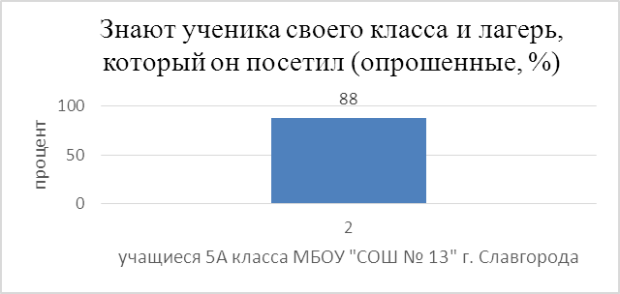
На 2 вопрос 21 обучающийся (88 %) назвал мою фамилию, зная, что я побывал в «Артеке» в октябре 2021 г., а также летом 2021 г. я был в «Юности», одноклассники отметили и это, также вспомнив посещение «Юности» еще одним одноклассником.
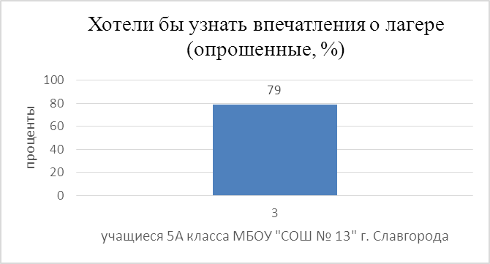
На 3 вопрос «да» ответили 19 детей (79 %).
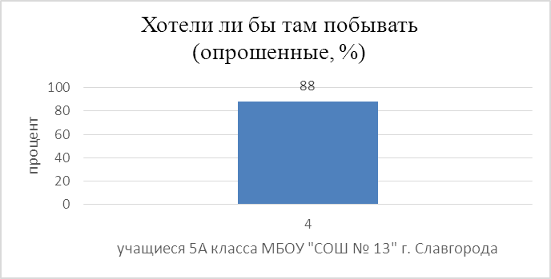
На 4 вопрос 21 респондент ответил «да» (88 %), очень хотелось бы там побывать.
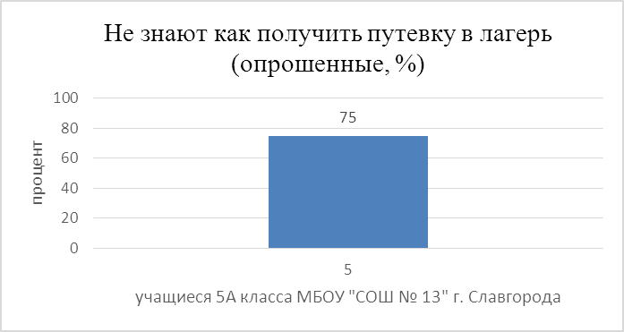
На 5 вопрос из 24 учеников 18 (75 %) догадываются, что заявку подают через сайт, но никто не дал развернутого ответа.
ПРИЛОЖЕНИЕ 2

Прекрасны вы, брега Тавриды,
Когда вас видишь с корабля.
При свете утренней Киприды,
Как вас впервой увидел я;
Вы мне предстали в блеске брачном:
На небе синем и прозрачном
Сияли груды ваших гор,
Долин, деревьев, сей узор
Разостлан был передо мною.
А там, меж хижинок татар...
Какой во мне проснулся жар!
Какой волшебною тоскою
Стеснялась пламенная грудь!
Но, муза! прошлое забудь…

А.С. Пушкин «Таврида». 1822 г. [7]

ПРИЛОЖЕНИЕ 3
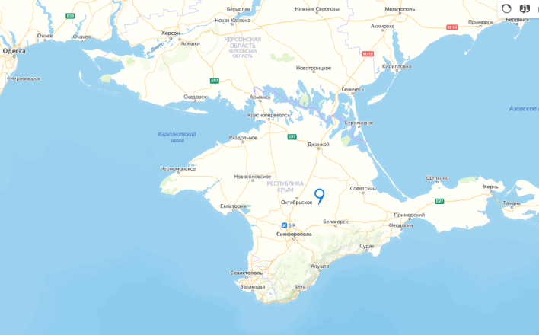
«АРТЕК» в цифрах [6]
Был создан в 1925 году как небольшой летний палаточный лагерь.
Сейчас это:
218 га – площадь «Артека»
7 км пляжей от горы Аю-Даг до поселка Гурзуф
102 га занимают парки:
15 оборудованных спортивных площадок и кортов
9 костровых (для каждого лагеря своя)
96,5 тыс.кв.м занимают лагеря
4 открытых бассейна с горками
2 бассейна расположено во Дворце спорта
1 гимнастический зал
1 теннисный зал
1 тренажерный зал
7000 мест – на столько рассчитан Центральный стадион, отвечающий всем
международным стандартам
6 столовых
1200 учеников может принять школа
1 поликлиника
1 медицинский корпус
1 концертный комплекс «Артек Арена»
Образовательный процесс в «Артеке» обеспечивают:
100 учителей: средний возраст - 35 лет
500 вожатых: возраст от 19 до 25 лет

В 2021 году «Артек» принял 44 025 детей

ПРИЛОЖЕНИЕ 4

Фото от Черникова Дмитрия

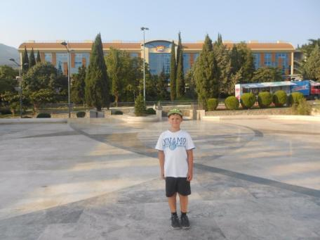
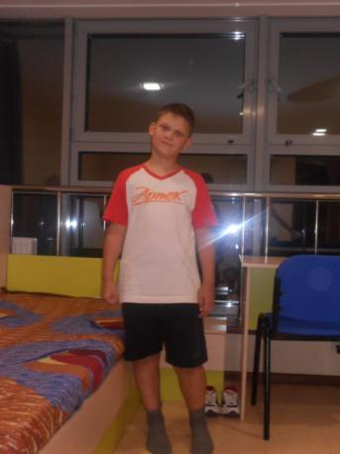
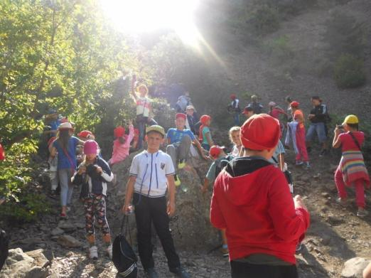
«Во время подъёма на Аю-Даг», сентябрь 2015 г.
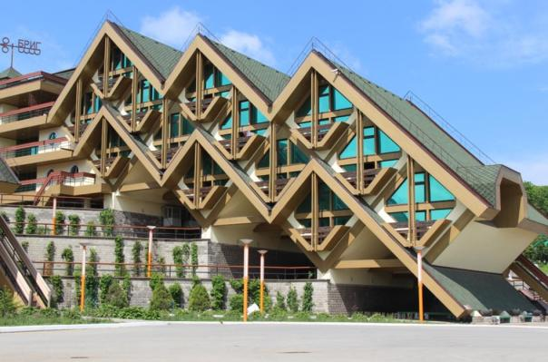
«Жил в этом корпусе»

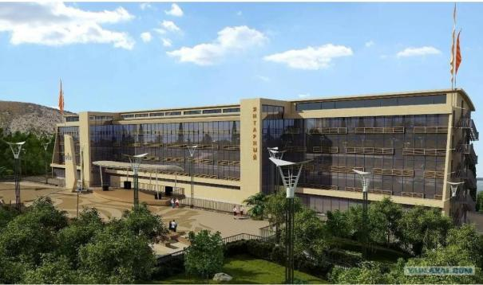

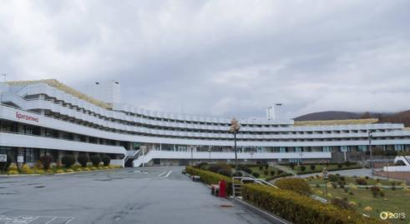
«Один из зимних корпусов в Артеке, он сделан под вид корабля»
ПРИЛОЖЕНИЕ 5

Фото от Зенюк Георгия

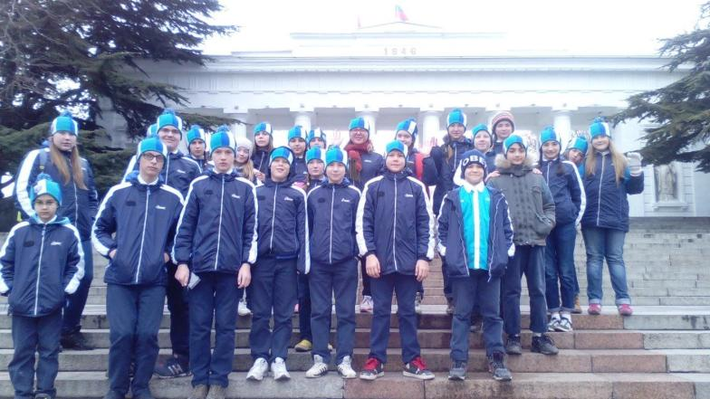
«Отрядное фото», декабрь 2016 г.
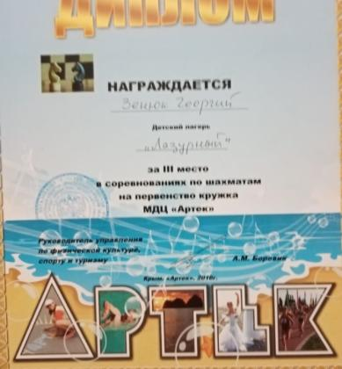
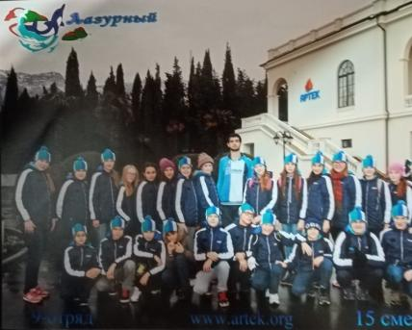

«Диплом за III место по шахматам»

ПРИЛОЖЕНИЕ 6
Фото от Дамер Арины

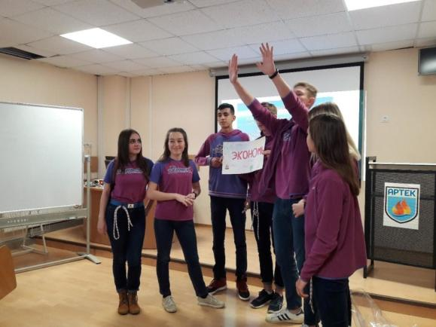
«Защита проекта об экономике»

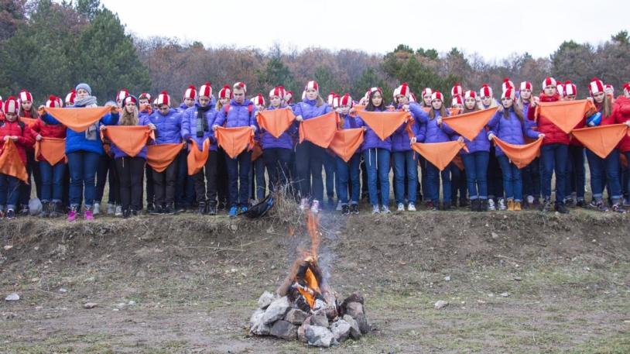
«Отрядный костер», декабрь 2018 г.
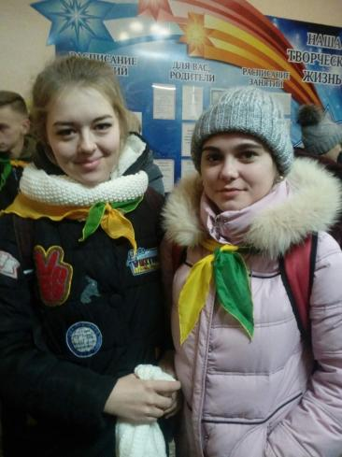
(справа – Дамер Арина)

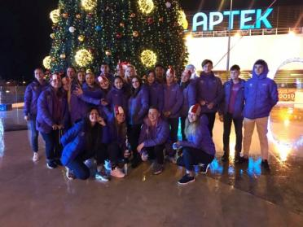
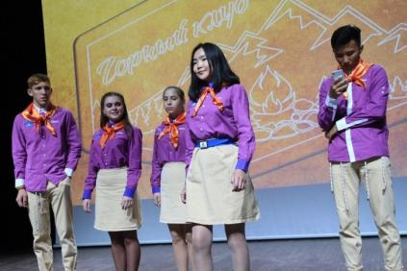
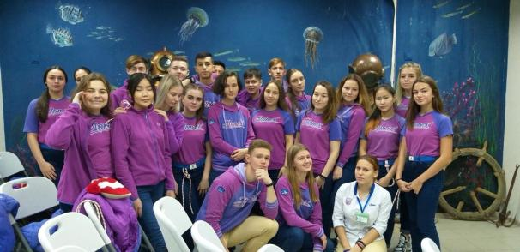
«Отрядное международное фото»
ПРИЛОЖЕНИЕ 7

Фото от Пронькина Данила
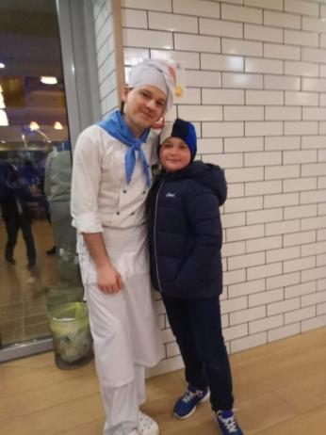
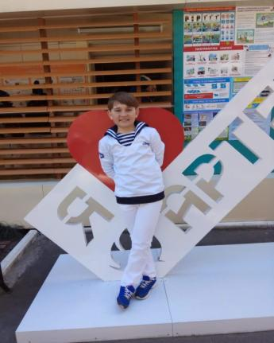
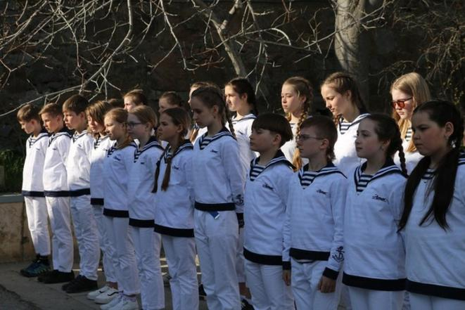
«На утреннем построении»

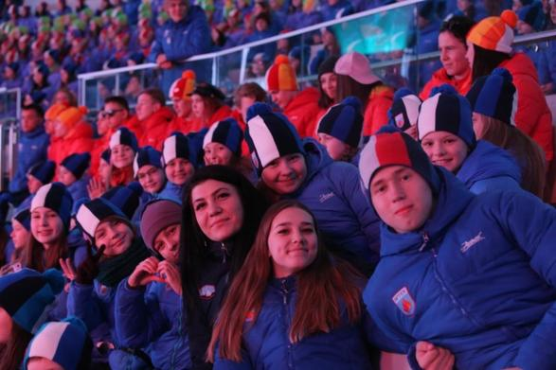
«В Артек-Арене»

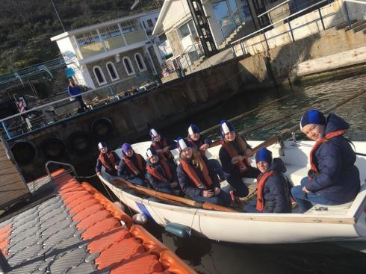
«Сдавать экзамены готовы»

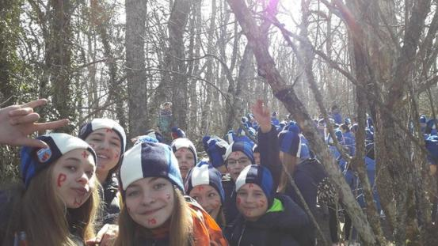
«Подъем на гору Аю-Даг»
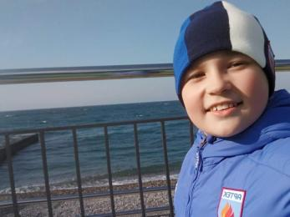
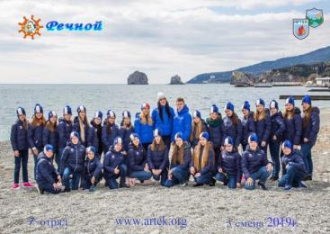
«Лагерь РЕЧНОЙ, 7 отряд, театральная смена, март 2019 г.»

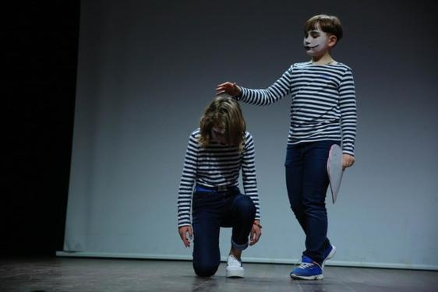

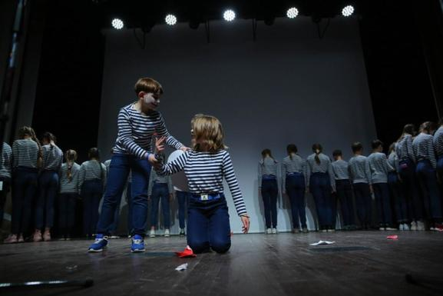
«Театр в действии»
ПРИЛОЖЕНИЕ 8

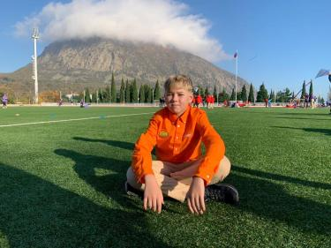
Фото от Осока Тимофея
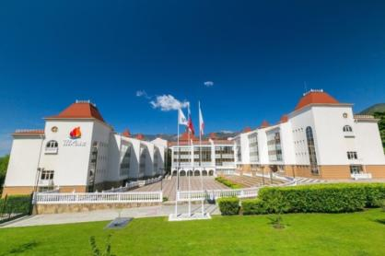
«Школа «Артек»

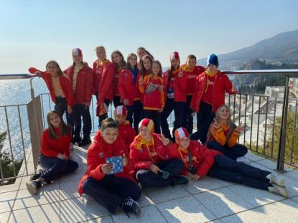
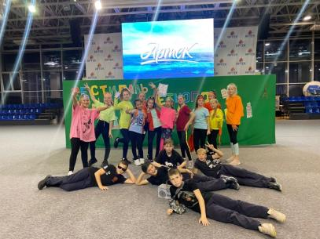
«Самый танцевальный отряд»
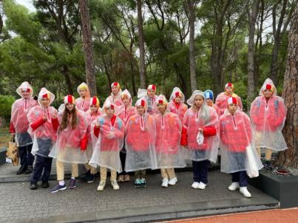
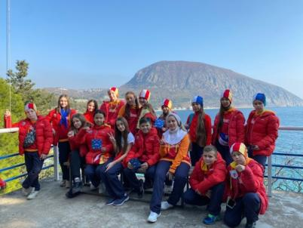
«Поход в бассейн с соленой водой «Черноморское побережье»
во время дождика»
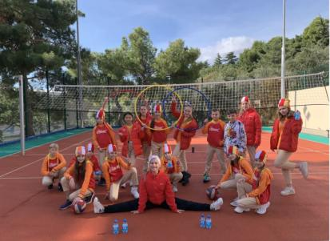
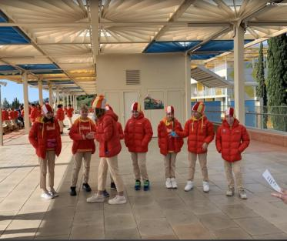
«Мы на воллейбольной площадке» «Мы в солярии»

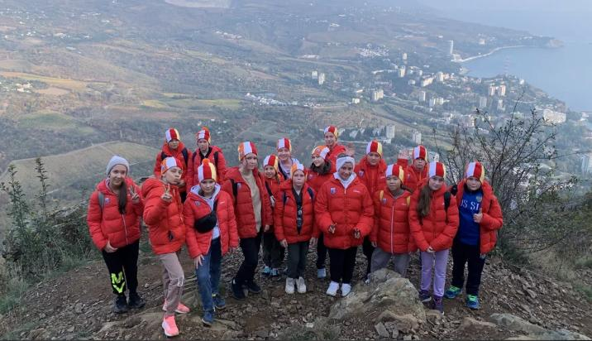
«Покорили вершину Аю-Даг», октябрь 2021 г.

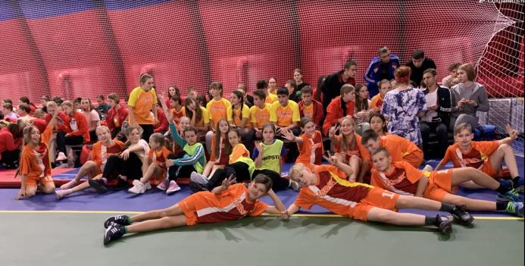
«Мы - успешные организаторы спортивной олимпиады»
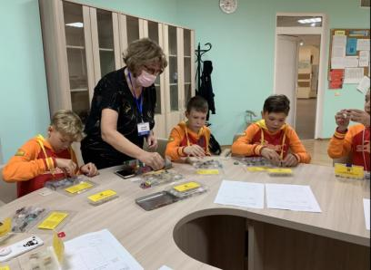
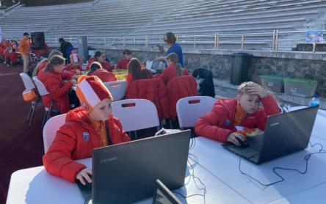
«СОМ по географии» «Проектируем воздушных змеев»
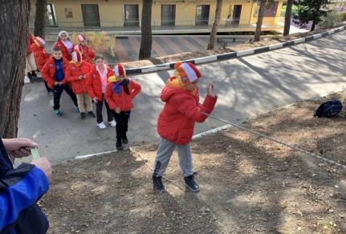
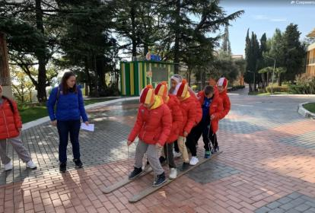«Осваиваем туристские навыки»
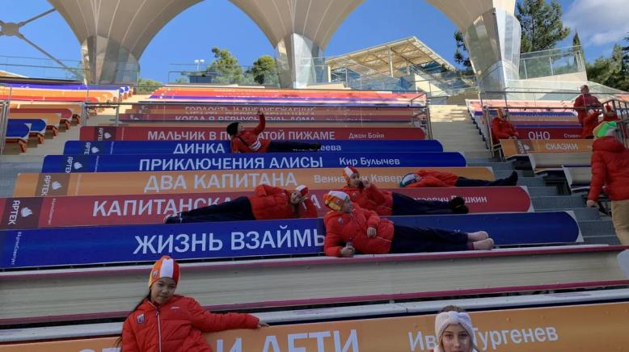
«Прогулки по книжным полкам Артека»
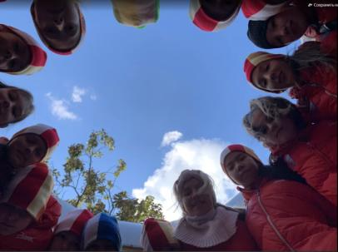
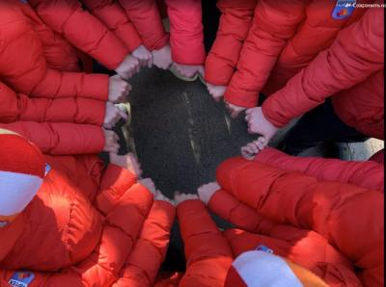
«Дружные отрядные прогулки по территории лагеря»

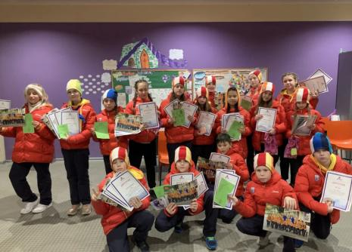
«Наш 18 отряд собрал множество грамот за 21 день»
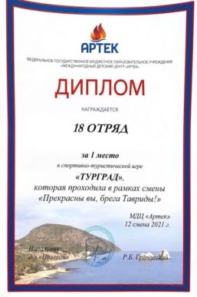
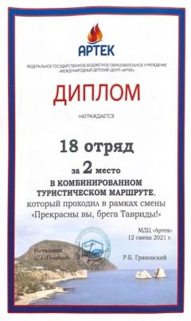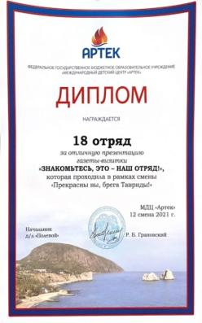

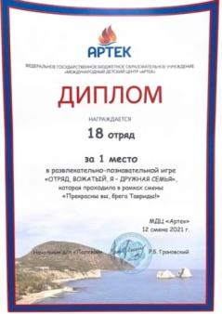
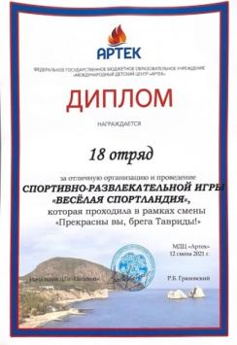
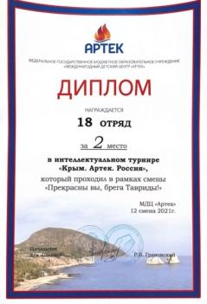
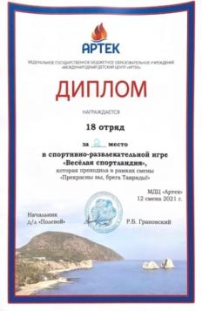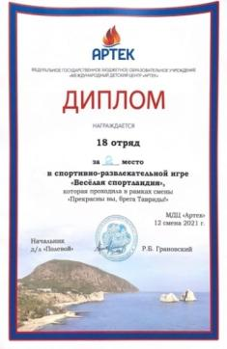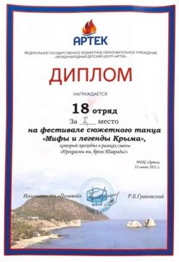
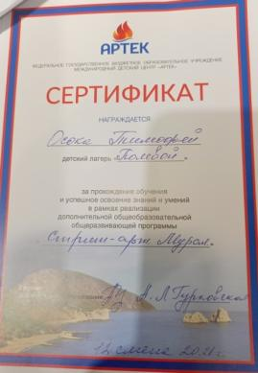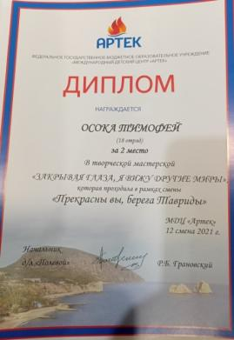
«Мои личные достижения: сертификат о прохождении курса «Стрит-арт. Мурал» и диплом II степени в творческой мастерской»

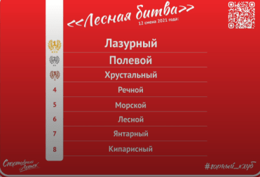
«Итоги битвы за успешность смен между лагерями»
(наш «Полевой» лагерь на 2 месте)

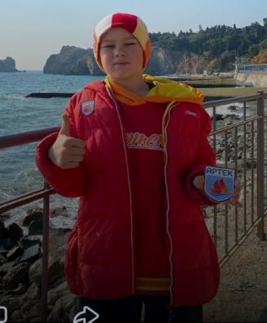
ПРИЛОЖЕНИЕ 9
Фото к обзорному маршруту

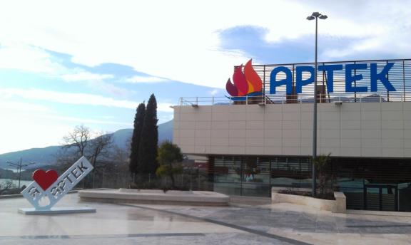
«Главный корпус «Артек»

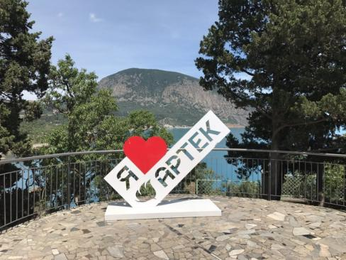
«Стелла «Я люблю Артек»

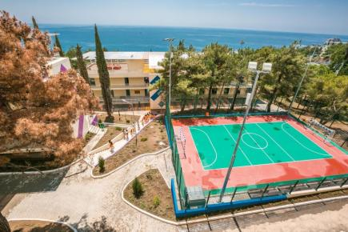
«Площадка для игры в Артбол»
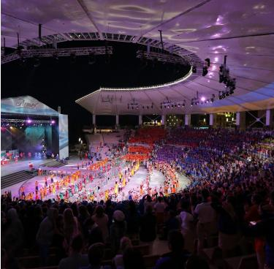
«Артек-арена»
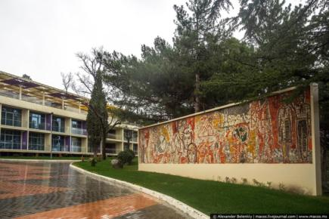
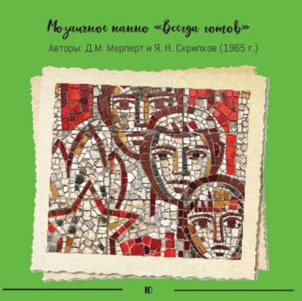«Мозаичное панно дружбы «Всегда готов» 1965 года»
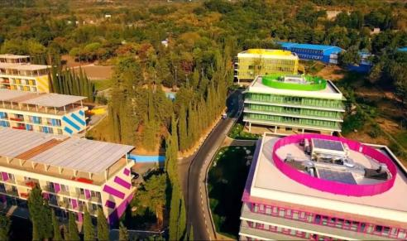
«Вид на корпуса Артека сверху»
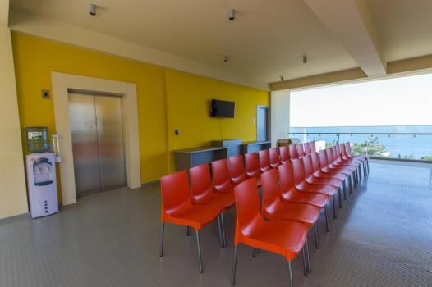
«Солярий Артека»
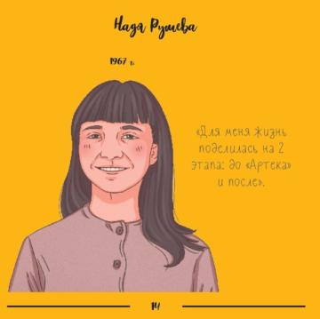
«Изображение юной художницы-артековки Нади Рушевой»

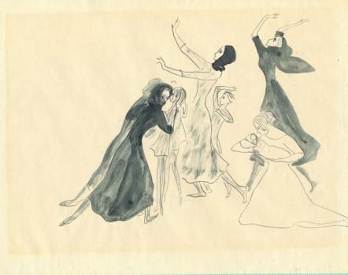
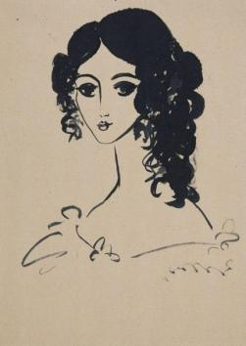
«Рисунки Нади Рушевой»
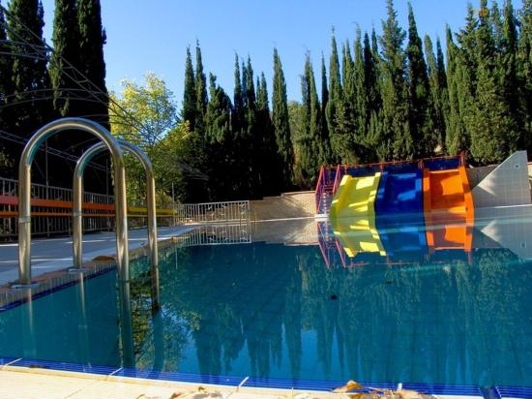
«Зона бассейна в Артеке»

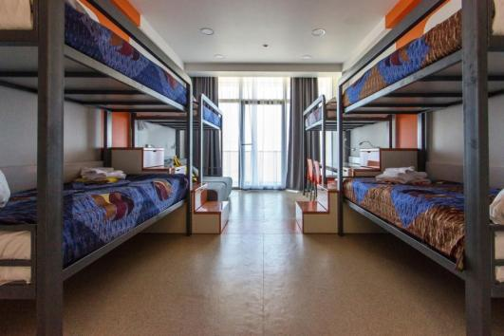
«Спальня мальчиков корпуса «Колокольчик» в лагере «Полевой»

